ĐẠI HỘI LIÊN ĐỘI NĂM HỌC 2020-2021

Thực hiện chương trình của Hội đồng đội thành phố Đồng Xoài năm học 2020-2021, Kế hoạch công tác đội và phong trào thiếu nhi của Liên đội Trường THCS Tân Đồng.
Được sự thống nhất của Ban giám hiệu nhà trường, ngày 10 tháng 10 năm 2020, Liên đội Trường THCS Tân Đồng long trọng tổ chức Đại hội Liên đội năm học 2020-2021 nhằm tổng kết hoạt động Đội năm học 2019-2020, xây dựng Chương trình hoạt động đội và bầu ra Ban chỉ huy Liên đội năm học 2020-2021.
Đến dự và chỉ đạo Đại hội: Cô Nguyễn Thị Phiến – Bí thư chi bộ - Hiệu trưởng nhà trường, cô Nguyễn Thị Tuyết – Bí thư chi đoàn, thầy Vũ Mạnh Thắng – Tổng phụ trách cùng các thầy cô phụ trách 21 chi đội nhà trường và 45 đại biểu tiêu biểu từ các Chi đội.
Trong năm học vừa qua, Liên đội trường THCS Tân Đồng đã gặt hái được nhiều thành tích nổi bật: Thực hiện cuộc vận động "Thiếu nhi Việt Nam thi đua thực hiện tốt 5 điều Bác Hồ dạy", tuyên truyền tham gia tìm hiểu lịch sử, văn hóa, cách mạng và truyền thống của dân tộc, của Đảng, Đoàn, Đội và của thành phố gắn với các ngày kỷ niệm, các ngày lễ lớn trong năm. Các chi đội đã thực hiện phong trào “Kế hoạch nhỏ” với tổng trị giá hơn 14.000.000 đồng; phong trào “Thắp sáng ước mơ” 28.000.000 đồng. Tặng quà Tết nguyên đán Canh Tý cho 60 bạn đội viên có hoàn cảnh khó khăn. Trong năm Liên đội đã tổ chức tìm hiểu lịch sử địa phương tại căn cứ địa Tà Thiết…
Trong học tập, các bạn cũng đã đạt được nhiều thành tích như: thi học sinh giỏi văn hóa cấp thành phố, cấp tỉnh có nhiều giải cao đặc biệt là: bạn Nguyễn Thị Kim Như giải nhất môn Ngữ văn cấp tỉnh, bạn Nguyễn Phúc Hưng giải nhì môn Tiếng anh cấp tỉnh;… ngoài ra các bạn còn tích cực tham gia thi khoa học kỹ thuật dành cho học sinh THCS như các bạn: Ngô Hồng Vinh, Nguyễn Đăng Khoa, Nguyễn Thị Linh…tham gia thi vẽ tranh về Bác Hồ liên đội đạt một giải 3 cấp tỉnh,…Năm học 2019-2020, Liên đội đã được Hội đồng đội thành phố đánh giá là Liên đội mạnh
Với những thành tích đạt được trong năm học 2019-2020 Liên đội đã được cô Nguyễn Thị Phiến – Bí thư chi bộ - Hiệu trưởng nhà trường khen ngợi và động viên các bạn tiếp tục phát huy hơn nữa trong năm học 2020-2021. Sau một quá trình làm việc, Đại hội đã sáng suốt bầu ra được 11 bạn đội viên ưu tú vào Ban chỉ huy Liên đội năm học mới. Ban chỉ huy Liên đội nhiệm kỳ 2020-2021 ra mắt Đại hội và hứa quyết tâm hoàn thành tốt nhiệm vụ, xứng đáng với sự tin tưởng, giao phó của Đại hội, không ngừng học tập và rèn luyện đạo đức, gương mẫu thực hiện thắng lợi Nghị quyết Đại hội đề ra.

Một số hình ảnh của Đại hội:
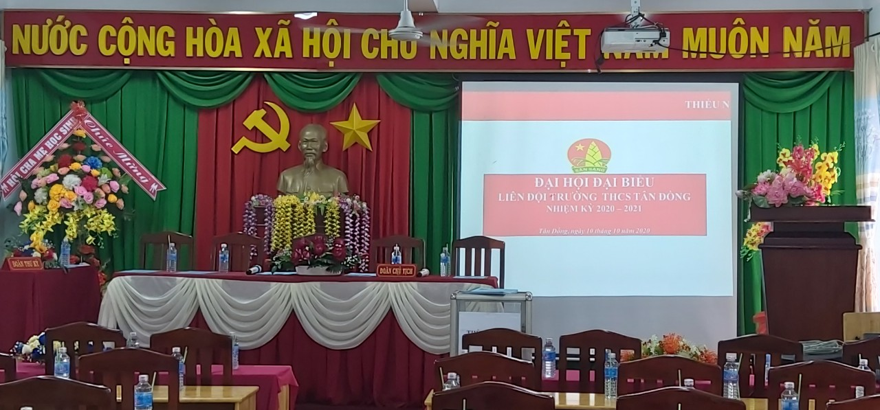
Công tác chuẩn bị cho Đại hội

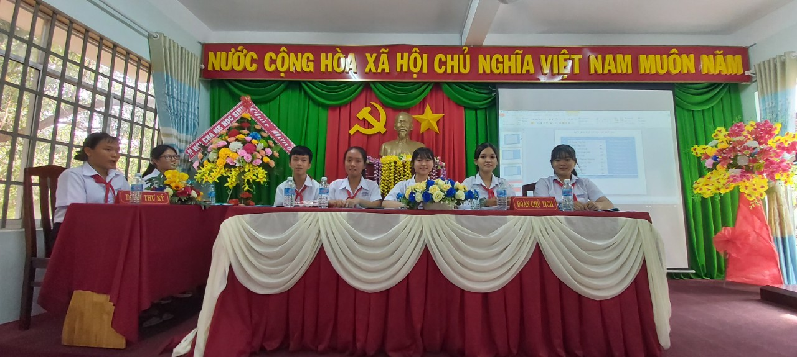
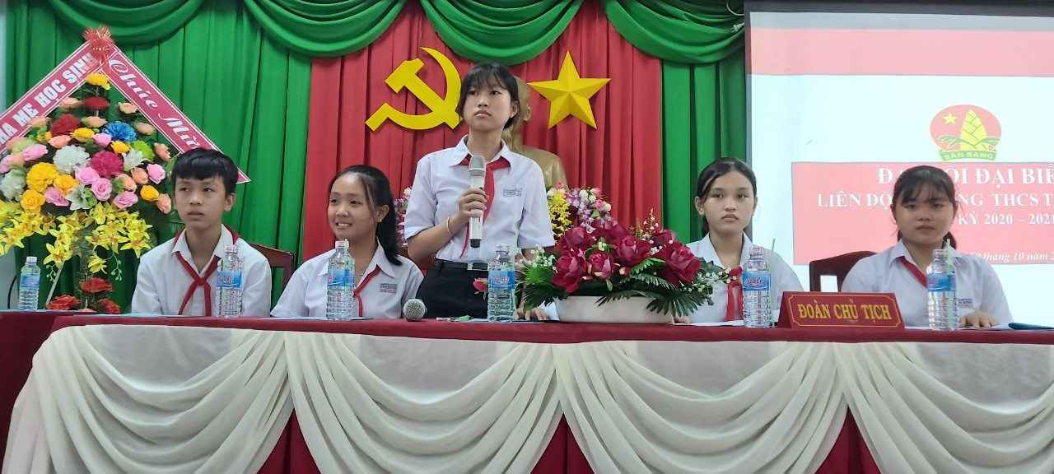
Đoàn Chủ tịch và đoàn thư ký

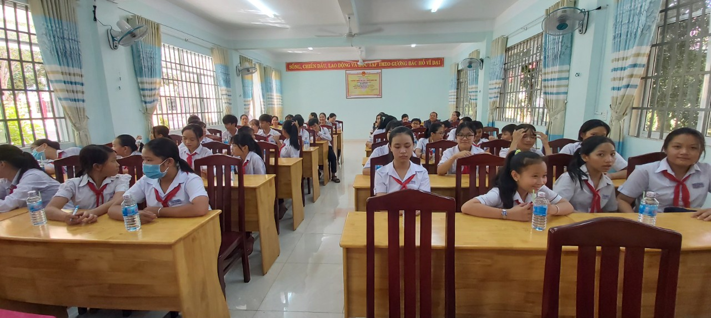
Các đại biểu dự Đại hội

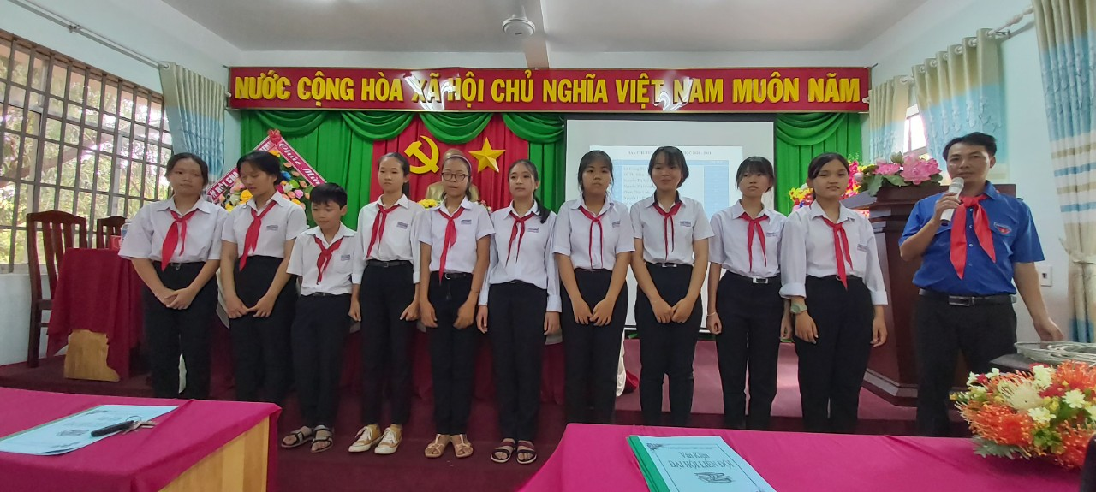
Thầy Tổng phụ trách giao nhiệm vụ cho BCH Liên đội

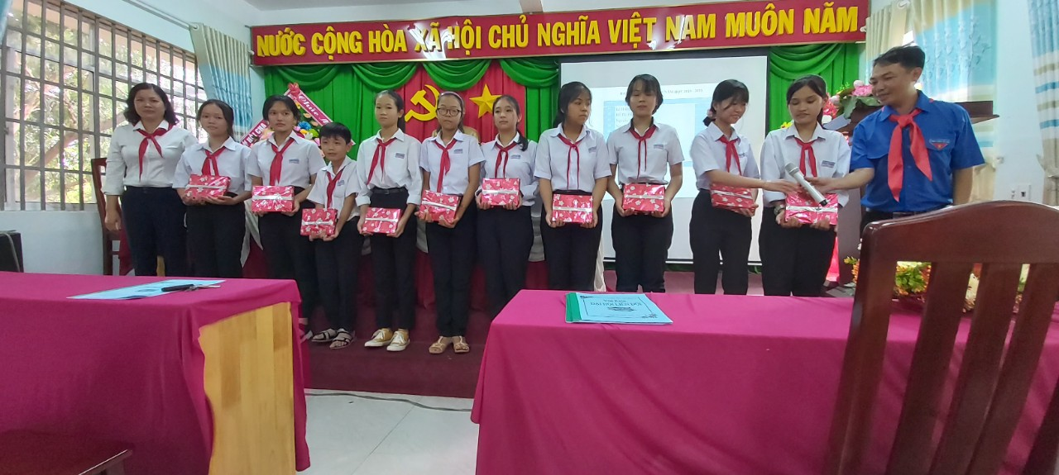
Cô Hiệu trưởng tặng quà cho BCH Liên đội

